**Actividades de Educación Musical para Primer Año B**

**Prof. María Roxana Russo Fecha de entrega: 3/4/20**

Leer el texto: “Comunícate con Música” y escribir en la carpeta una reflexión sobre este tema.

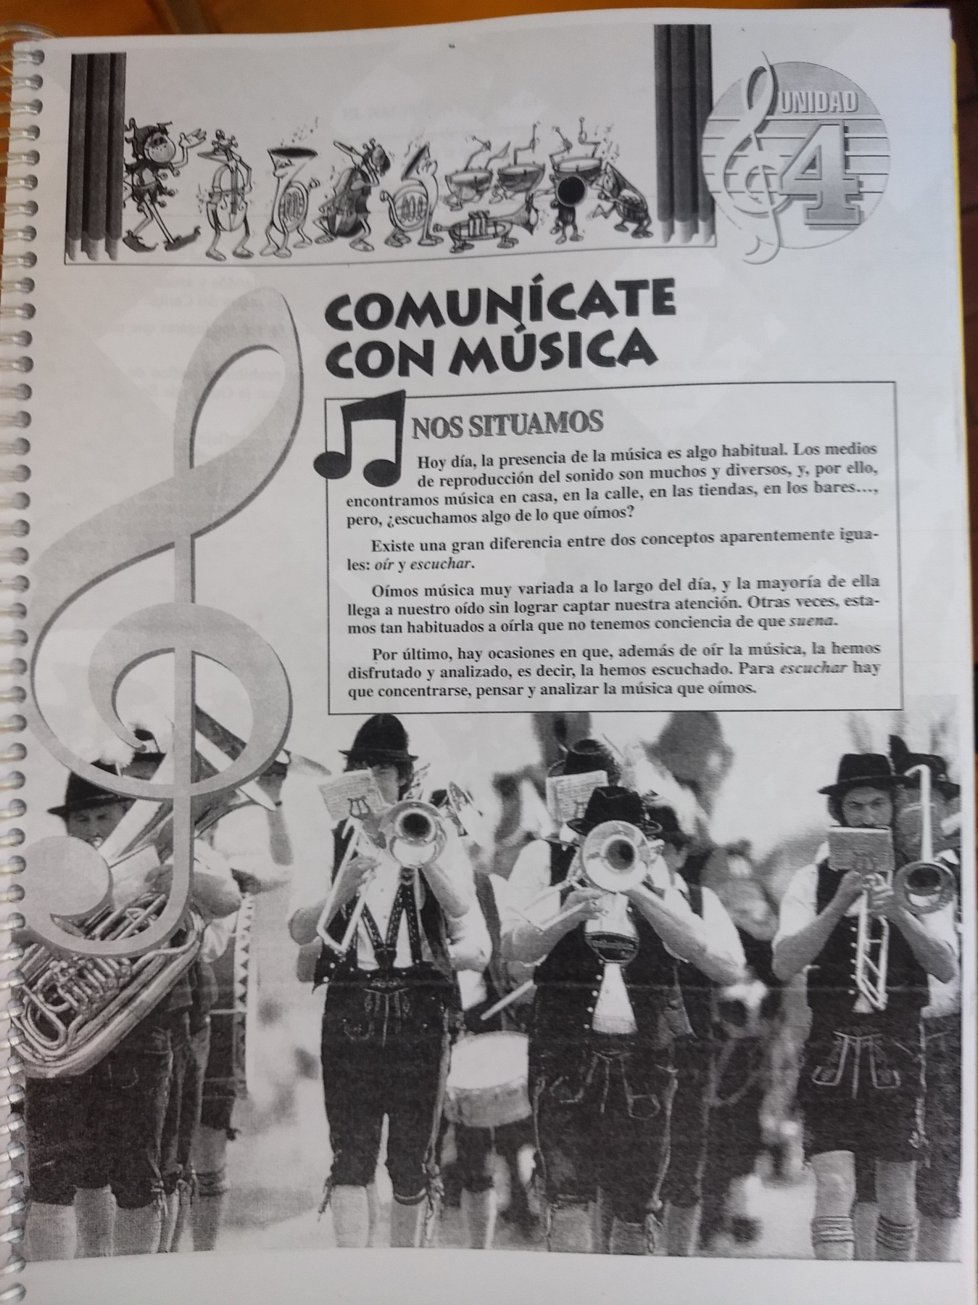

2) Leer el texto: “Tono” y escribí las notas de la escala en forma ascendente y descendente.

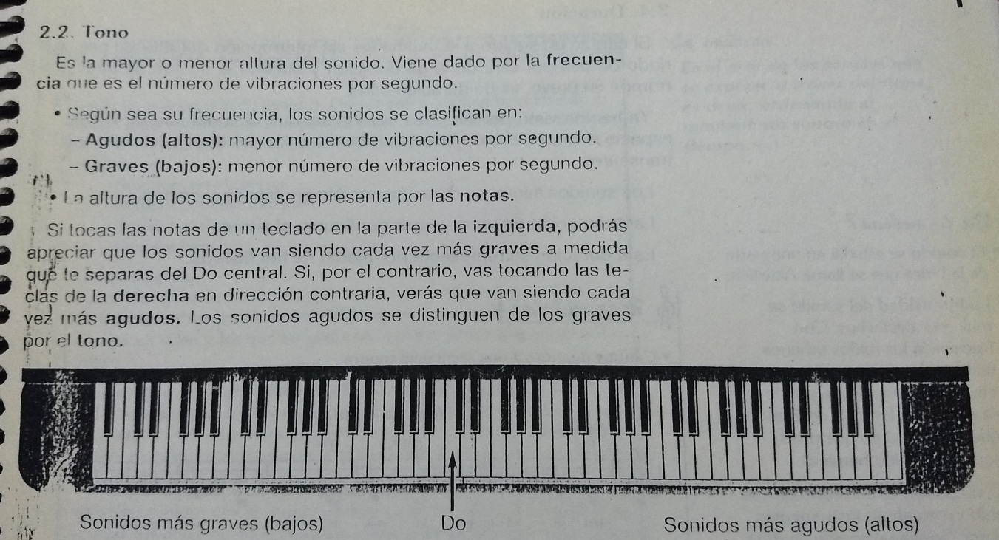

3) Leer el texto “El canto y la altura” (Libro MUSICA 2 de Ángeles Gutiérrez) y explica con tus palabras la siguiente frase del texto: “La voz humana es un verdadero instrumento de viento”

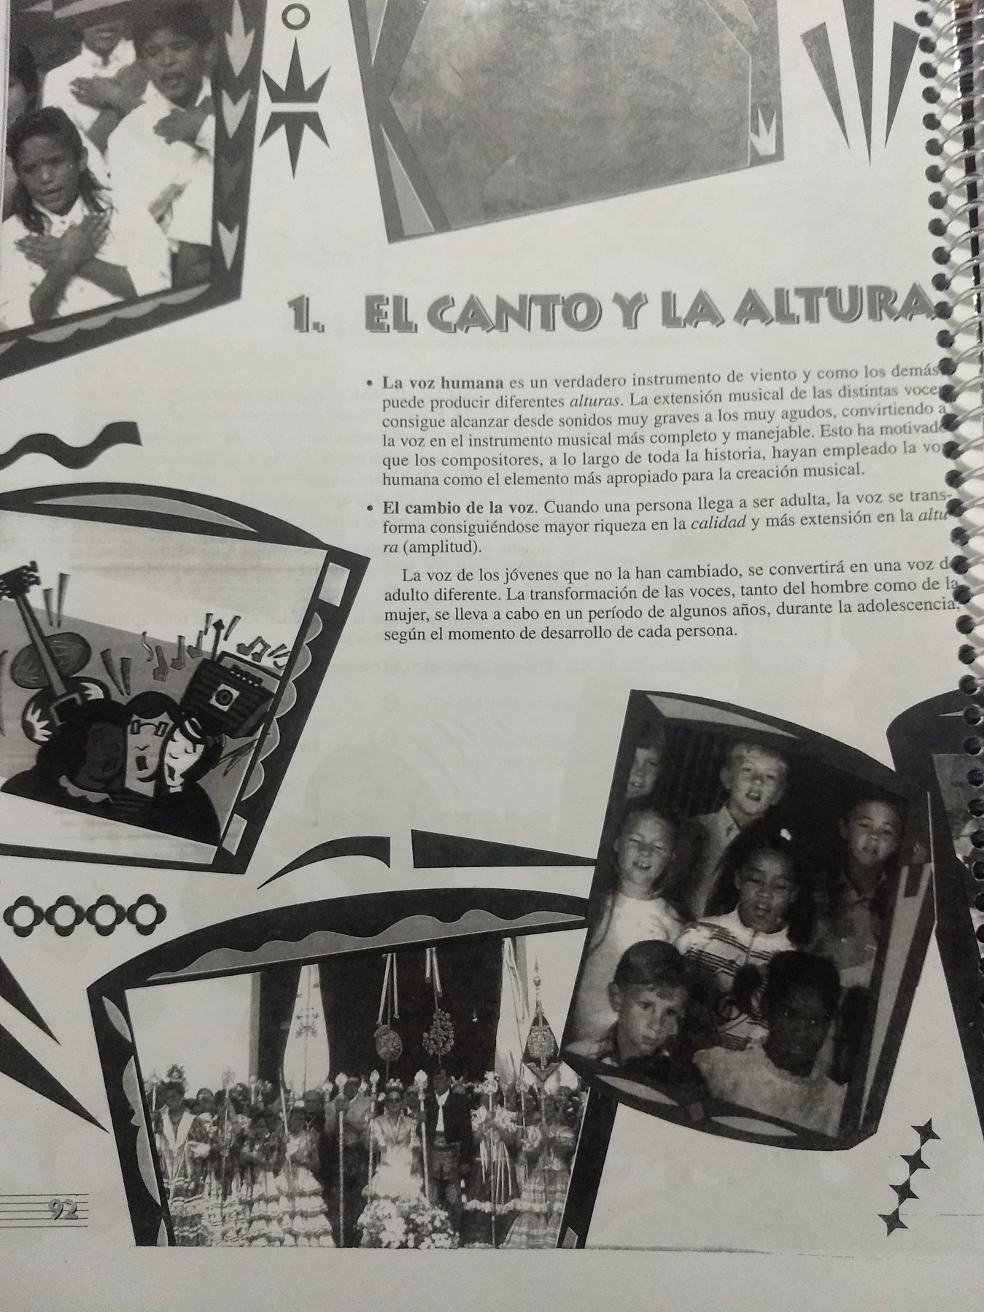

¿La voz de cada ser humano es siempre igual durante toda su vida?

*4) Todas las canciones presentan un movimiento dentro de su melodía que pasa por sonidos graves y agudos, pero hay canciones en las que se mueven más en las notas agudas y otras en los sonidos graves.*

*Ej: canción con melodía con notas agudas:* [*https://www.youtube.com/watch?v=sFDQznsC-Vk*](https://www.youtube.com/watch?v=sFDQznsC-Vk)

Escribí el nombre de dos canción que conozcas cuya melodía presente notas agudas (altas).